Fiche de préparation
ATELIERS PRATIQUES: Tenir une cuillère
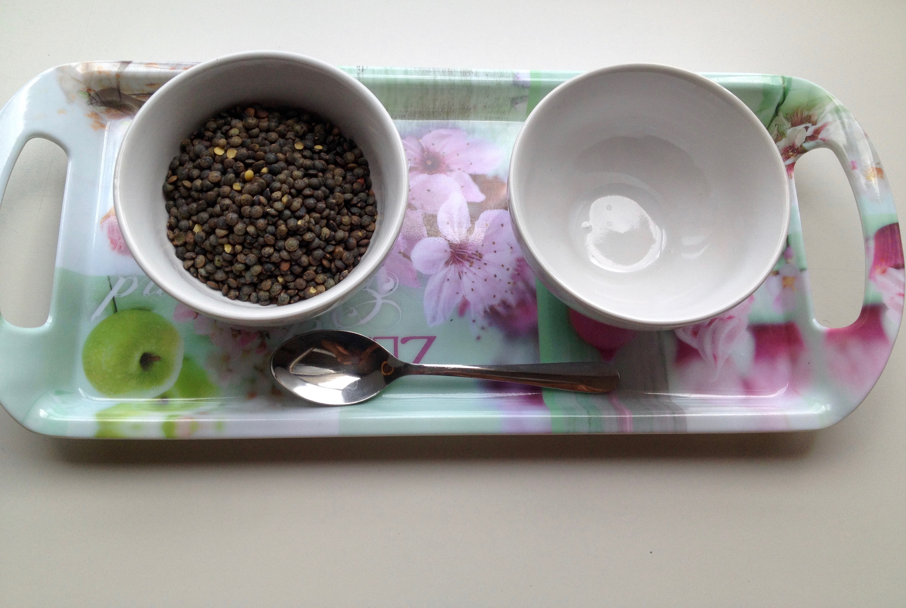

Domaines: 5. Explorer le monde/ 1. Mobiliser le langage dans toutes ces dimensions (développement du vocabulaire + préparation indirecte aux activités graphiques par le travail de la pince)
Compétence travaillée: 56. Choisir, utiliser et savoir désigner des outils et des matériaux adaptés à une situation, à des actions spécifiques (plier, couper, coller, assembler, actionner...) |  | Objectif: Transvaser des graines à l'aide d'une cuillère (préparation à l'écriture par le travail de la pince)  Vocabulaire:  Objets utilisés: plateau, bol, graines (lentilles), petite cuillère  Verbe d'action: tenir, transvaser, ranger
Déroulement | Tâche de l'élève | Rôle de l'adulte | Matériel
Etape 1: L'élève prend le matériel à son emplacement  Etape 2: Il s'installe sur une table et installe le matériel nécessaire pour réaliser la tâche  Etape 3: Il réalise la tâche de l'atelier (autant de fois qu'il le souhaite, sans limite de temps)  Prendre la cuillère (attention à la tenue de l'outil) et la remplir de graines (rotation du poignet), puis transvaser ces graines dans le bol vide. Répéter cette action jusqu'à ce que le premier bol soit vide et que le second soit rempli de graines. On peut alors recommencer dans l'autre sens.  Etape 4: Il range soigneusement le matériel tel qu'il était avant son utilisation et nettoie son espace de travail si besoin.  Etape 5: Il replace le matériel à sa place pour qu'il puisse être utilisé par d'autres élèves. | Avant l'activité  Ecouter et regarder la présentation de l'adulte  Pendant l'activité  Respecter le matériel et les étapes d'utilisation  Critères de réussite:  - L'élève transvase toutes les graines d'un bol à l'autre en tenant correctement la cuillère.  - L'élève prend soin du matériel, le range correctement et à sa place. | Avant l'activité  Présenter l'atelier à l'enfant, plusieurs fois si nécessaire  Pendant l'activité  Observer l'enfant, noter ses progrès, lui apporter de l'aide si il se décourage (incliner le bol quand il n'y a presque plus de graines), rectifier son geste si besoin.  Déroulement de la présentation:  Pour commencer, rappeler à l'enfant comment prendre le plateau avec délicatesse, puis l'inviter à le prendre.  Lorsque l'enfant est assis, NOMMER tous les objets et inviter l'enfant à répéter le nom de chaque objet.  - Verbaliser l'objectif: "Je vais te montrer comment tenir une cuillère"  - Faire une présentation exacte, logique et silencieuse  - Insister sur l'élément qui offre un retour d'information immédiat: "il n'y a aucune graine sur le plateau, toutes les graines sont dans le bol"  Expliquer ensuite à l'enfant qu'il pourra faire cette activité tout seul, quand il le voudra et autant qu'il le souhaitera. L'inviter à répéter, à ranger le matériel à sa place. Pour les premières présentations, ne pas hésiter à accompagner l'enfant jusqu'à l'étagère pour s'assurer qu'il replace bien l'activité à sa place. | - Un plateau  - Deux bols cassables de taille moyenne  - Des graines de taille moyenne (lentilles)  - Une petite cuillère  Avoir en réserve des graines pour réapprovisionner le bol si nécessaire.

